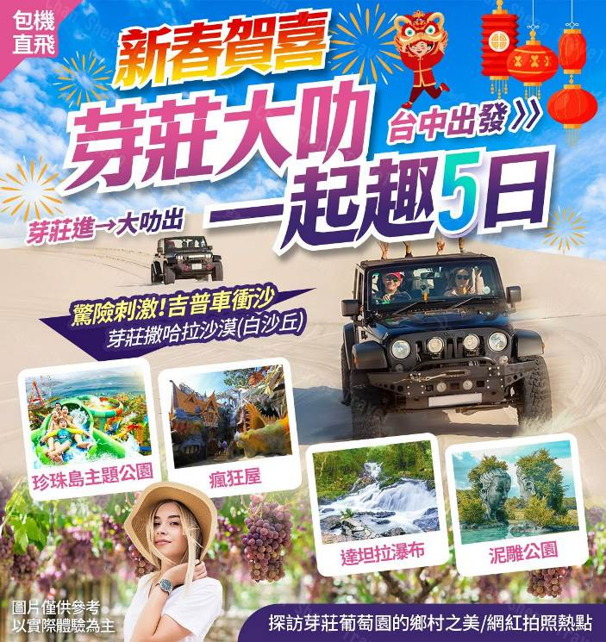
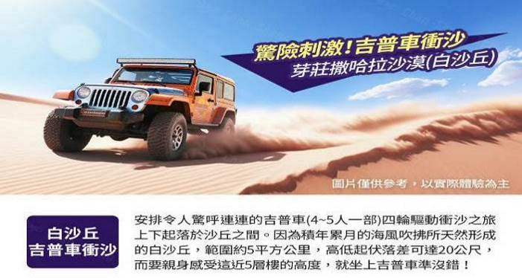
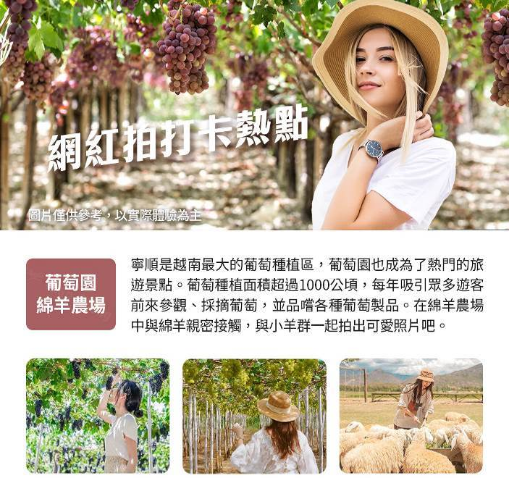
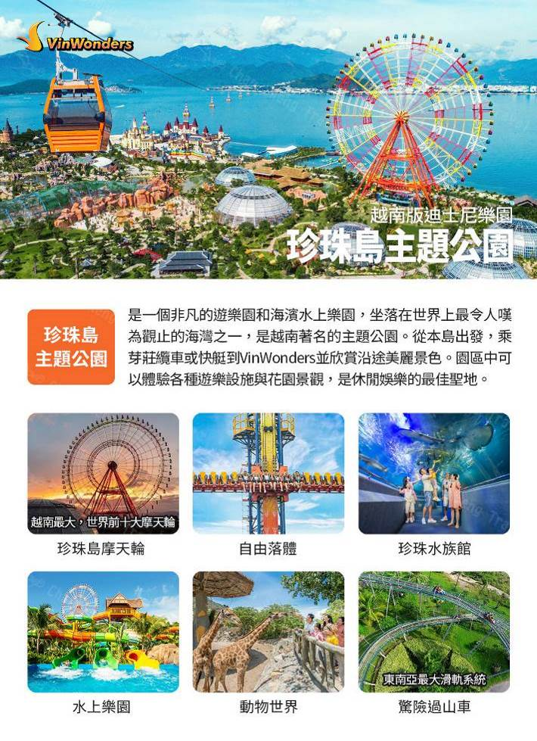
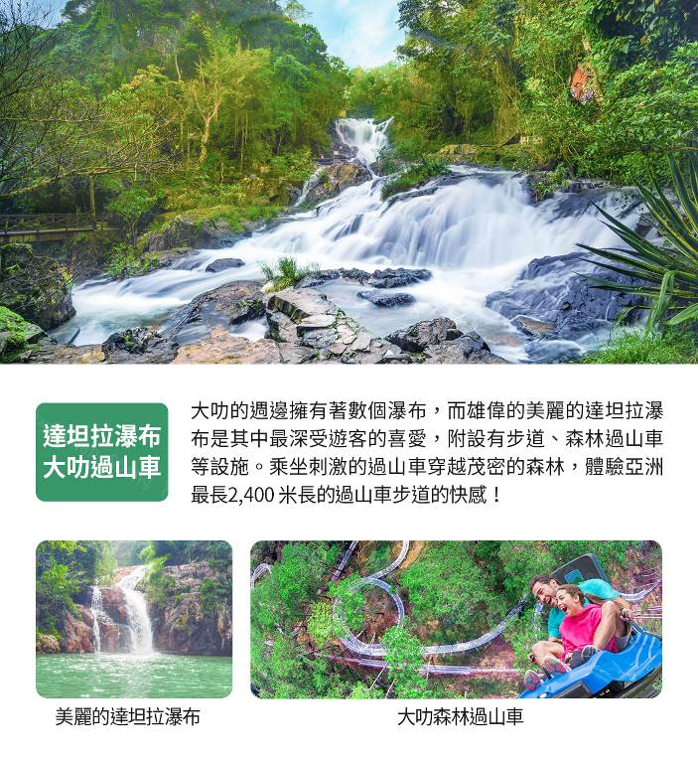
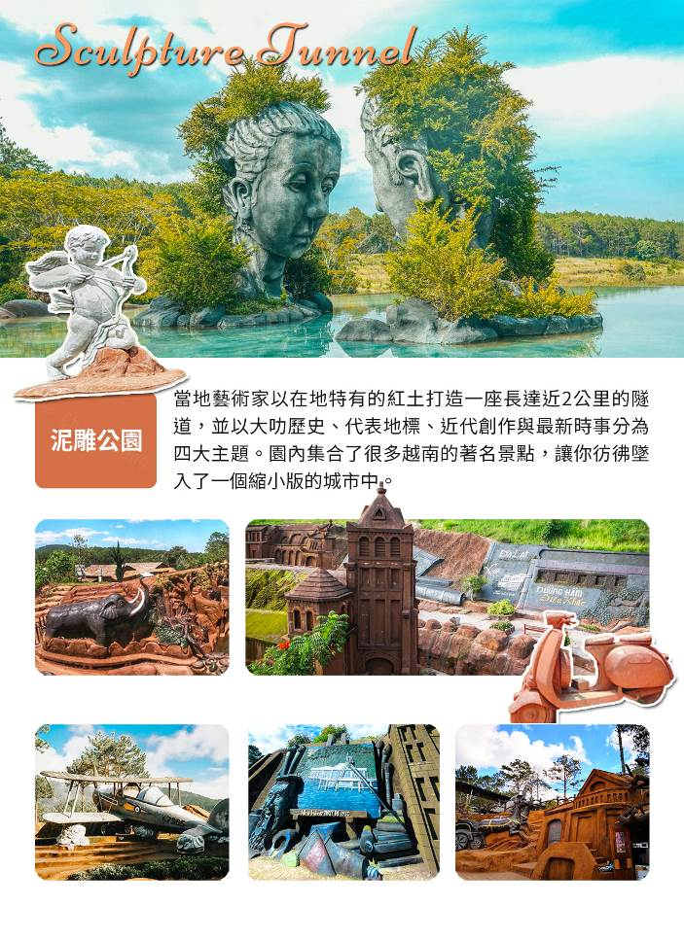
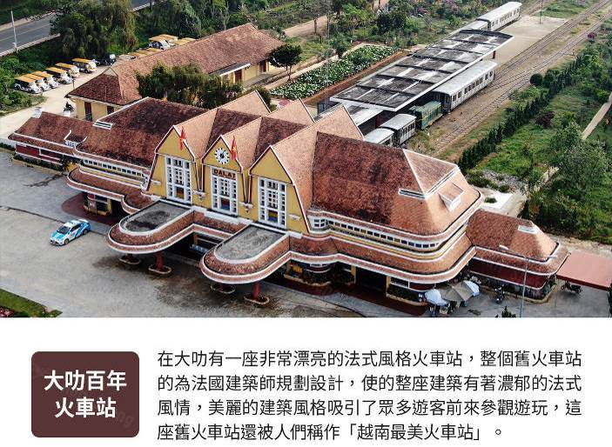
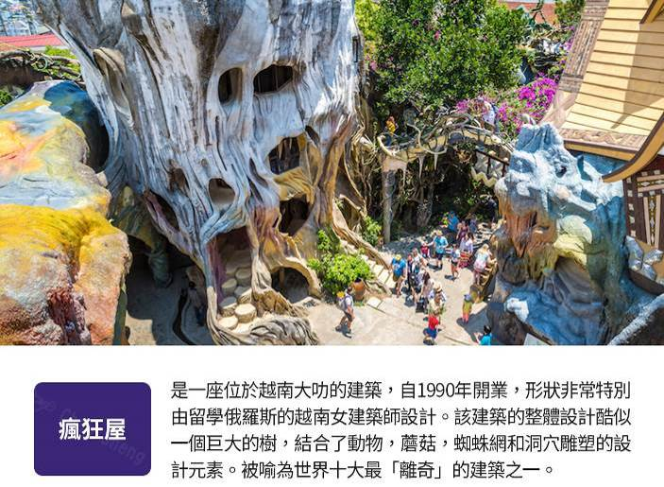

第 一 天 | 台中國際機場芽莊金蘭機場
今日集合於機場，搭乘空中巴士客機直飛前往越南【芽莊】。
芽莊與峴港是越南境內最美的兩個海岸線，亦可稱為越南中南部最美麗的度假城市。芽莊是1924年由阮朝皇帝下昭興建的，根據民間傳說『芽莊』一名是源於占婆語的『Yakram』意思是指『竹林河流』。在越戰期間芽莊是美軍的度假勝地，因為此地很像美洲的加勒比海，風光明媚，芽莊的外島及附近的海域，海水非常清澈，很適合釣魚、浮淺、深淺等各式各樣水上活動。
晚上來去逛逛，入境隨俗，體驗一下越南芽莊海島度假風情！
 餐 食 | 早餐：XXX | 午餐：XXX | 晚餐：越式特色料理（含酒水）US15
住 宿 | ★★★★★ Radisson Blu Resort或 同級【二人一室】

第 二 天 | 芽莊潘郎白沙丘~吉普車衝沙葡萄園綿羊農場芽莊
【潘郎】又譯「藩朗-塔占市」，是越南東南部寧順省省蒞，古代為占城後期的首都賓童龍，越南戰爭期間，為美國的空軍基地，1992年成為寧順省省蒞。
【白沙丘~吉普車衝沙（4~5人一部）】安排令人驚呼連連的吉普車（4~5人一部）四輪驅動衝沙之旅，上下起落於沙丘之間。因為積年累月的海風吹拂所天然形成的白沙丘，範圍約5平方公里，高低起伏落差可達20公尺，而要親身感受這近5層樓的高度，就坐上吉普車準沒錯！吉普車從碎石路進入沙丘區，從低點衝上最頂端再呈45度角一路高速向下奔馳，上演如電影般的沙漠狂飆。綿延起伏的沙丘，在不同光線的照射下形成變化多端的色彩和光影，不管是站在高處遠眺海平面，或是在低處望向高聳沙丘都十分震撼，襯著藍天白雲，隨手一拍都像幅畫，讓遊客即使要忍著被強勁海風吹襲和沙粒刮過皮膚的疼痛，都要拍張時尚大片。而如果想看到太陽從沙丘上升起，將白沙染上奇幻色彩的白沙丘，也可以選擇在日出時造訪，紀錄一生難忘的絕美景色。
【葡萄園+綿羊農場】這裡有很多的葡萄園農場，種植的葡萄一般農民不是拿來食用就是釀葡萄酒，滿滿的葡萄園。可愛的動物園農場裡面有很多的動物可以讓你親手餵食。
餐 食 | 早餐：飯店享用 | 午餐：中越式料理USD15含酒水 | 晚餐：越式風味餐USD15含酒水
住 宿 | ★★★★★ MUONG THANH KHANH HOA或TUI BLUE或CITADINE或QUINTER 或 同級【二人一室】

第 三 天 | 珍珠島樂園（絕美跨海纜車+水陸雙樂園+越式嘉年華表演（園區內不定時演出）芽莊大叻
【VINWONDERS NHA TRANG 珍珠島主題公園】珍珠島水陸樂園渡假村（含樂園一票到底門票）越南最大的遊樂園，有東南亞迪士尼美稱精彩的樂園設施有： 過山車、自由落體、高山斜軌車、搖頭飛椅、大擺錘、礦山車等，摩天輪是樂園的新亮點（高200公尺），也是園區最新開放的熱區等活動精彩刺激，不限次數任君選擇。高山斜軌車是網紅推薦項目，一邊體驗刺激破表的速度，一邊欣賞芽莊灣美景喔！
動物展示園區：佔地超過5公頃的超大園區，飼育著獅子、老虎、長頸鹿、猴子、犀牛、河馬、鳥園、各種可愛小動物等，還有空中餐廳（自費自理不含在門票內）、鳥園、動物表演等活動，每天下午14:30還有趣味動物表演，是全家大小都不能錯過的精彩節目喔！
摩天輪＋五大空中花園：培育世界各地珍品花卉植物，體驗世界前十大摩天輪，居高臨下看花花世界外，還可到觀海台看海或在花園區欣賞日本園林之美！水上樂園＋海洋公園：大型水上樂園、兒童泳池、人工衝浪池、水上城堡、海豚表演館、海底世界等活動。園區擁有東南亞最大的泳池以及長達700公尺的私人沙灘，你可以選擇水上城堡樂園戲水、享受日光浴。
島上也有自費水上活動（請務必穿著救生衣並視自己體能和安全考量選擇）：水上娛樂、皮船、皮船玻璃底、飛行鞋、帆板、快艇拉浮動、快艇拉飛傘、摩托艇及與動物拍照（海豚、海獅、鳥），以上等皆屬自費項目。為這裡也有城堡樂園（碰碰車、兒童樂園、室內電玩城、4D影院）、水幕表演劇院回憶童年時光，如果住宿珍珠島上，也還可參加音樂噴泉表演，每天19:00到19:25，特色音樂配上夢幻多姿的燈光，呈現浪漫童話氣氛，珍珠島讓遊客深覺不虛此行…。＊溫馨提醒：建議玩水旅客帶上泳具、毛巾，享受水上樂園設施。
餐 食 | 早餐：飯店享用 | 午餐：方便遊玩~敬請自理 | 晚餐：敲鍋雞風味餐USD15含酒水
住 宿 | ★★★★MERPERLE或LADALAT或 同級【二人一室】

第 四 天 | 百年車站瘋狂屋達坦拉瀑布+高山滑車巨人泥雕公園大叻夜市（豆漿+海鮮蛋餅）
【大叻百年火車站】位於越南南部的大勒市，這是一座有著悠久歷史的城市，城市整體規模並不大，地處林同高原，海拔 1500米。在大勒有一座非常漂亮的法式風格火車站，整個舊火車站的建築為法國建築師規劃設計。因整座火車站設計規劃皆為法國設計師，看起來整座建築充斥著著濃郁的法式風情，別具一格的建築風格吸引了國內外眾多遊客前來參觀遊玩，這座舊火車站還被人們稱作「越南最美火車站」。
【瘋狂屋】是一座位於越南大叻的建築，自1990年開業，形狀非常特別，形容為「童話屋」 ，由留學俄羅斯的越南女建築師設計。該建築的整體設計酷似一個巨大的樹，結合了動物，蘑菇，蜘蛛網和洞穴雕塑的設計元素。其結構包括了複雜的非直線形狀，被形容為表現主義建築，受到了加泰隆尼亞建築師安東尼·高迪在建築的設計的啟發。 該建築被許多旅遊指南所推薦，又被中國《人民日報》列為世界十大最「離奇」的建築之一。
【達坦拉瀑布】距市區約十公里，大叻的週邊擁有著數個瀑布之一，再加上裡頭 附設步道、雲霄飛車等設施，使得他深受國外遊客喜愛。
【泥雕公園】泥雕公園距離大叻市區約30分鐘車程，當地藝術家以在地特有紅土打造一座長達近2公里的隧道，並以大叻歷史、代表地標、近代創作與最新時事分為4大主題。如最接近入口的第一主題區域，就以大叻被發現的歷史為題，隧道兩側變成高山，猴群攀在牆面好奇地向下望，羊群則站在制高點探頭探腦，旅客彷彿變成當年發現大叻山城的拓荒者般看發展變遷。第二主題區則利用紅土復刻大叻地標，例如保大皇宮、公雞教堂、大叻車站、大叻遺產酒店等，讓旅客走完一輪，就像玩過一遍大叻般，中間穿插大型書牆或雕像，秒殺手機與相機記憶體。位於隧道盡頭的第三主題區是最受遊客喜愛的區域，在背山面湖處有一座矗立在山崖邊低頭互望的巨大人頭像，結合泥雕、湖面倒影、綠意，隨著光線變化拍照都有不同氛圍，近年經過社群媒體分享後更一炮而紅，現在更必須要排隊才能拍照。在一旁也有許多結合現在創意與童話發想的泥雕或混合不同媒材的雕塑，讓旅客可以盡情拍照取景。近年才慢慢發展出來的第四主題區與第一主題區遙遙相望，以花卉、現代飛機、還有影響全球的新冠肺炎為主題設計，最醒目的就是巨大針頭刺向病毒的雕塑，隱含全球一起對抗病毒的過去。
【大叻夜市】位於越南大叻市中心，是一個充滿活力和地方特色的集市，吸引著眾多遊客和當地居民。夜市通常在傍晚時分開始，街道上逐漸熱鬧起來，各種攤位琳瑯滿目，提供豐富的商品和美食。遊客可以在這裡品嚐到道地的越南小吃。
除了美食，大叻夜市也是購物的好去處。手工藝品、紀念品、服裝和當地特產應有盡有，許多攤主樂於與遊客交流，分享他們的文化和故事。夜市的氛圍友善熱情，是體驗大叻夜生活的理想場所。
大叻夜市的地理位置便利，週邊有許多咖啡廳和小店，適合遊客在購物後稍作休息。無論是尋找美食、購物，或是感受當地文化，大叻夜市都能提供遊客難忘的體驗。記得帶上相機，捕捉這座城市夜晚的獨特魅力。
餐 食 | 早餐：飯店享用 | 午餐：蔬菜火鍋吃到飽USD15含酒水 | 晚餐：飯店用餐USD30含酒水
住 宿 | ★★★★MERPERLE或LADALAT或 同級【二人一室】

第 五 天 | 大叻台中國際機場
早餐後後帶著依依不捨的⼼情，隨後導遊與專車接往大叻國際機場搭機飛返回溫暖的家。結束此趟越南之旅。
餐 食 | 早餐：飯店享用 | 午餐：越南傳統法國麵包 | 晚餐：XXX
住 宿 | 溫暖的家
【本行程之各項內容及價格因季節、氣候等其他因素而有所變動，請依出發前說明會資料為主，不另行通知】

航空公司 | 起飛城市 | 抵達城市 | 航班編號 | 出發時間 | 抵達時間
越捷航空 | 台中機場 | 金蘭國際機場 | VJ-5503 | 13:00 | 14:50
越捷航空 | 蓮姜國際機場 | 台中機場 | VJ-3618 | 08:00 | 12:00

- 兩地機場稅及燃油附加費
- 越南簽證費用：
- 需要料如下：
1、護照正本 或 影本 （*備出發日後六個月以上有效期）。
2、未滿14歲以下之旅客，隨行人必須是父或母。
3、二吋彩色白底照片2張*兩張照片要一樣的〈*照片背面請寫上名字，以免有誤〉。
4、工作天：六天。
- ♦持以下５個國家的護照可免辦越簽：印尼、新加坡、泰國、馬來西亞、日本，除此之外一律都要辦越簽。
- 備註：越簽處隨時會有所調整，恕不另外通知。
- ♦持外籍護照（例：美國、加拿大..等〉之外籍人士入境越南，需準備：護照正本效期６個月以上〈一定要正本〉、彩色２吋相片兩張。
- 越捷:行李托運20KG+手提7KG
1.導遊、領隊、司機小費：300元X6 天=1,800元-/每人
2.證件費用：護照新辦費用：1,800元/每人（證照費用，以相關單位公告日期及價格為主）
3.小孩（2~10歲）費用：小孩佔床同大人價、小孩不佔床扣2,000元
4. 2足歲以下嬰兒費用：8,000元（已含稅燃料費、簽證費）
5.指定單人房補價差（全程）之費用：10,000元（本行程酒店住宿皆為二人一室，二張單人床房型，如需指定大床房型，或三人房或加床亦可能需加價與無法保證用房。如遇單人報名時，若無法覓得合住的同性旅客，需補單人房差，敬請見諒）
6.純係私人之消費：行李超重費、飲料酒類、洗衣、電話、電報、私人交通費….等。
*有關旅行社投保之責任保險,理賠範圍不含感染 COVID-19（新冠肺炎）或任何疾病,敬請旅客留意,並請旅客於出國期間,隨時自我做好防疫措施。
1.本專案機票為包機機位限團去團回，不得脫隊或延回，機票一經開出，無退票價值，不得更改姓名或改期。
2.本行程為航空公司之團體機位，無法延長住宿天數、更改行程及航班。如因個人因素無法成行，不論任何原因，已繳付之團體費用恕無法退還，視為個人自願放棄預訂之機位處理。
3.每團最低出團人數為16人以上。本公司保留最終航班異動、調整飯店、餐食內容及行程順序之權利，敬請悉知。
4.若出發後於行程中途脫隊，視同自願放棄行程恕不退費。於行程中自行脫隊者將補收新台幣$ 6,000元之責任險費。
5.本優惠行程報價僅適用本國人（需持有中華民國護照）參團有效；非本國籍之旅客，每人須補收新台幣$6,000元。
6.每團特惠價格，名額有限，故本公司保有接單及付款方式受理與否之權利，敬請把握。
7.包機航班時間為航空公司表定之申請時段，由於包機為不定期班機，航班起降時間，會因兩國政府實際核准時間或班機調度而有所差異，實際班機起降時間與降落機場，依航空公司最後公告為準，若航空公司更改班機時間，本公司唯有配合變更、敬請見諒！
8.一旦確定參加報名出發日期，卡位成功，即視同您已了解並同意接受航空公司規定，則不適用旅遊契約書中「更動航班需於7天前告知」之規定。
9.一旦確定參加報名出發日期，卡位成功，則按照旅遊定型化契約內容規定辦理，若有不便之處，敬請諒解！
10.票價會依您的出發日期是否為假日/旺季、訂位日期、開票日期而有所不同。且國際機票之稅金受匯率、油價等因素影響，採浮動制，故最後付款價格便可能有所不同，若適逢附加費（如燃油附加費等）或稅項/費用/服務費（如機場服務費等） 調漲（包括匯率）時，須同時補足差額，敬請諒解！

